Proyecto Final - Xamarin

Geraldin Castro Guzman

Objetivos

* Realizar una aplicación móvil tanto para Android como iOS en donde el usuario pueda tener los datos crediticios a mano, dando portabilidad y agilidad en el análisis de créditos.
* Utilizar un Web Service con la lógica necesaria para proporcionar un calificador crediticio el cual evalúa si la persona es o no apta para un crédito.
* Realizar de acuerdo a la información publica que proporciona el Registro Nacional un estudio crediticio el cual proporciona los datos generales de la persona, esto para conocer a la persona que desea aplicar a un crédito.
* Promocionar los productos de la empresa y mantener informado al usuario.
* Control y detalle de la información personal de cada usuario.
* Aprovechar la tecnología móvil, para motivar al usuario a estar siempre conectado a su dispositivo mas aun por temas de trabajo.
* Brindar rapidez, agilidad, precisión y veracidad en la aprobación de créditos.
* Brindar un histórico de consultas el cual se puede manipular según se requiera.

Alcance

* Aplicación tendrá que ser para Android y iOS utilizando Xamarin Forms.
* El app es de descarga gratuita, pero por cada consulta se estará cobrando.
* La aplicación deberá soportar los idiomas ingles y español.
* La orientación de la aplicación debe ser únicamente Portrait.
* Contribuir en la toma de decisión del cliente para aprobar o negar un crédito.

ChartFlow

Login: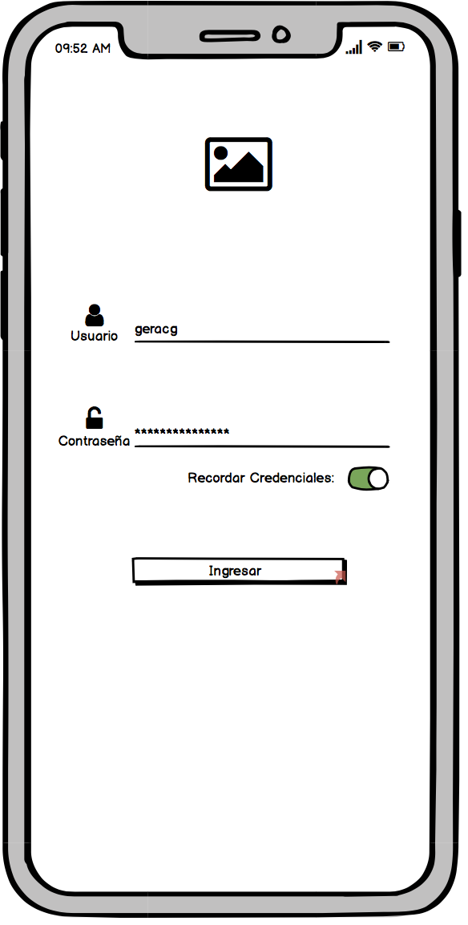

Pantalla Inicial:

La cual contiene un menú desplegable

Los Botones de abajo llamados **Estudio R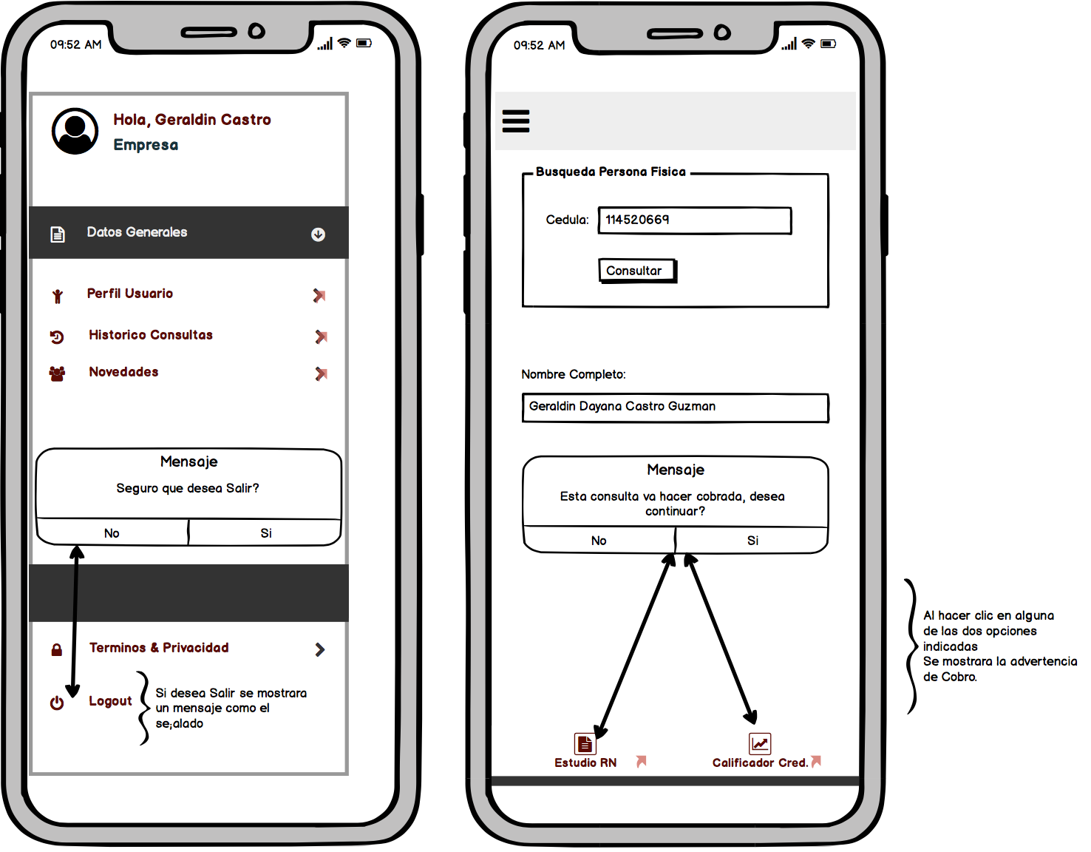N** y **Calificador Cred** redireccionan a otro ViewController siempre y cuando el campo de nombre este completo.

Información de Estudio RN (Registro Nacional)

Esta información es obtenida de un Web Service, pero no se estará guardando detalles en la base de datos local.El único dato a guardar será la cédula y nombre consultado.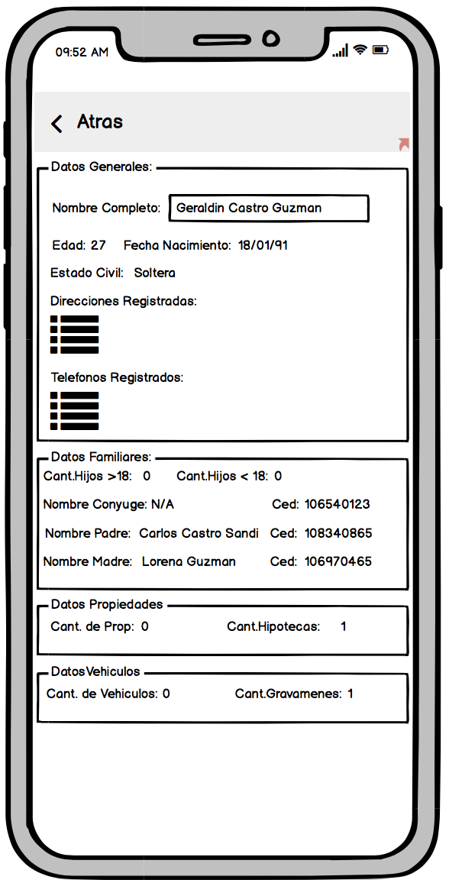

Información de Calificador Cred. (Registro Nacional)

Esta información se obtiene por medio de un Web Service y se procederá a guardar los resultados en la base de datos local.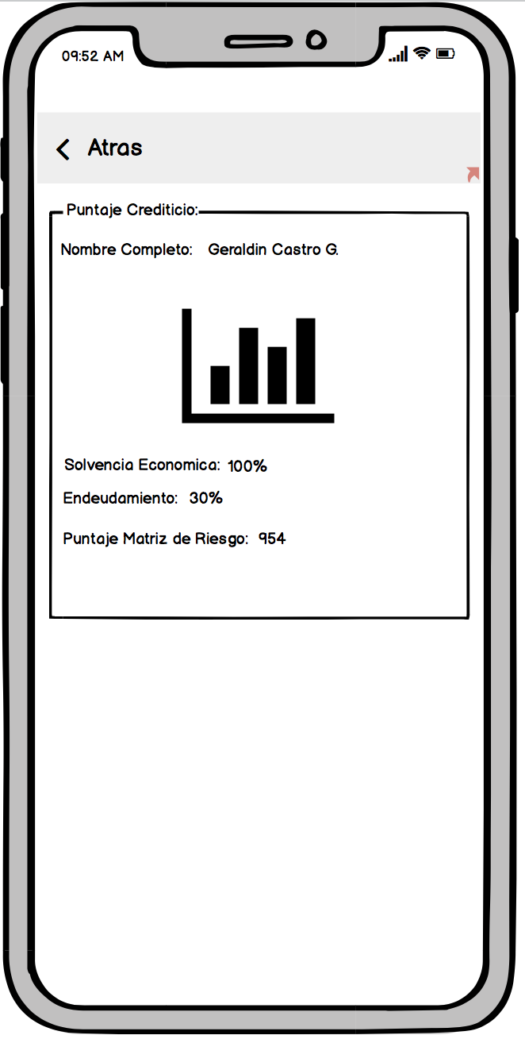

Visualización Perfil de Usuario

Esta información estará previamente registrada en la base de datos local. La foto se podrá modificar y actualizar a la que se tiene.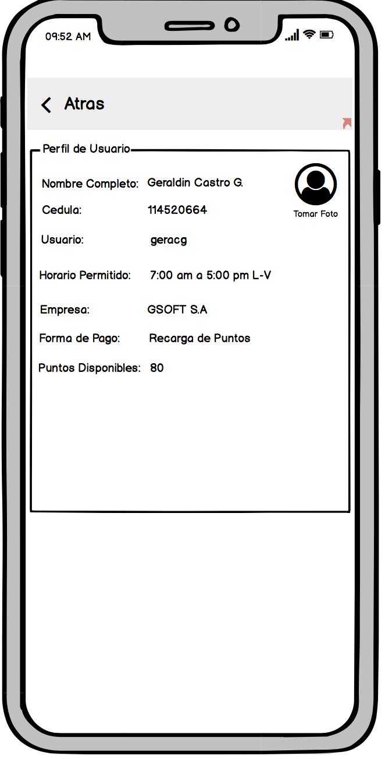

Historico de Consultas:

Esto se guarda por cada consulta que el usuario realiza, estos datos se muestran en un listView los cuales se puede eliminar de la base de datos local.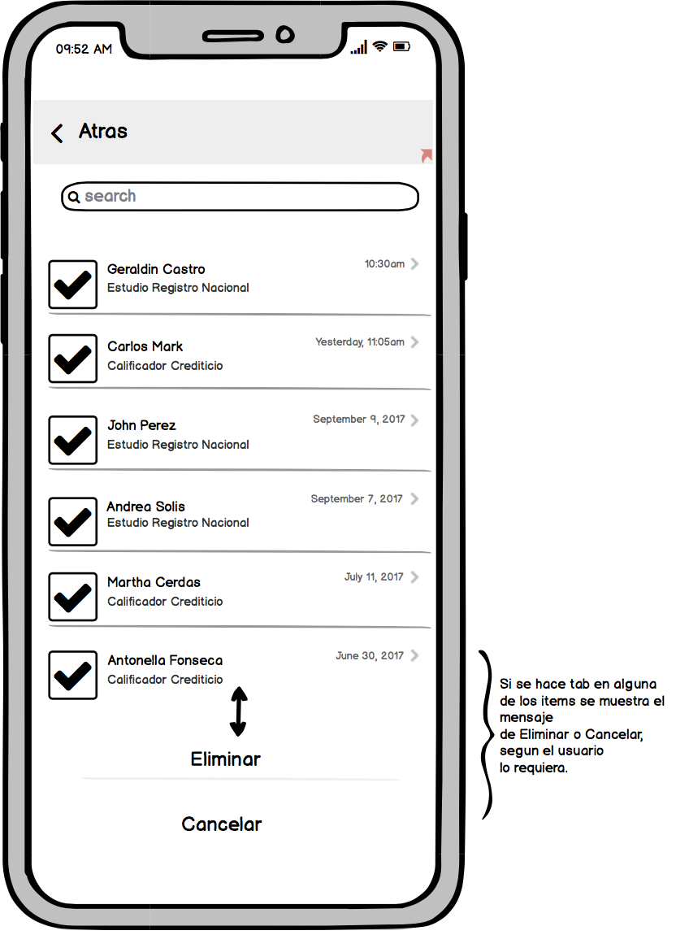

Novedades:

El objetivo de esta pantalla, es poder visualizar de una manera atractiva los diferentes banners publicitarios de la empresa, esto para mantener informado al usuario.

